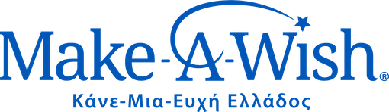

Κάθε Αστέρι Ευχής κρύβει αγάπη και... ΕΥΧΕΣ

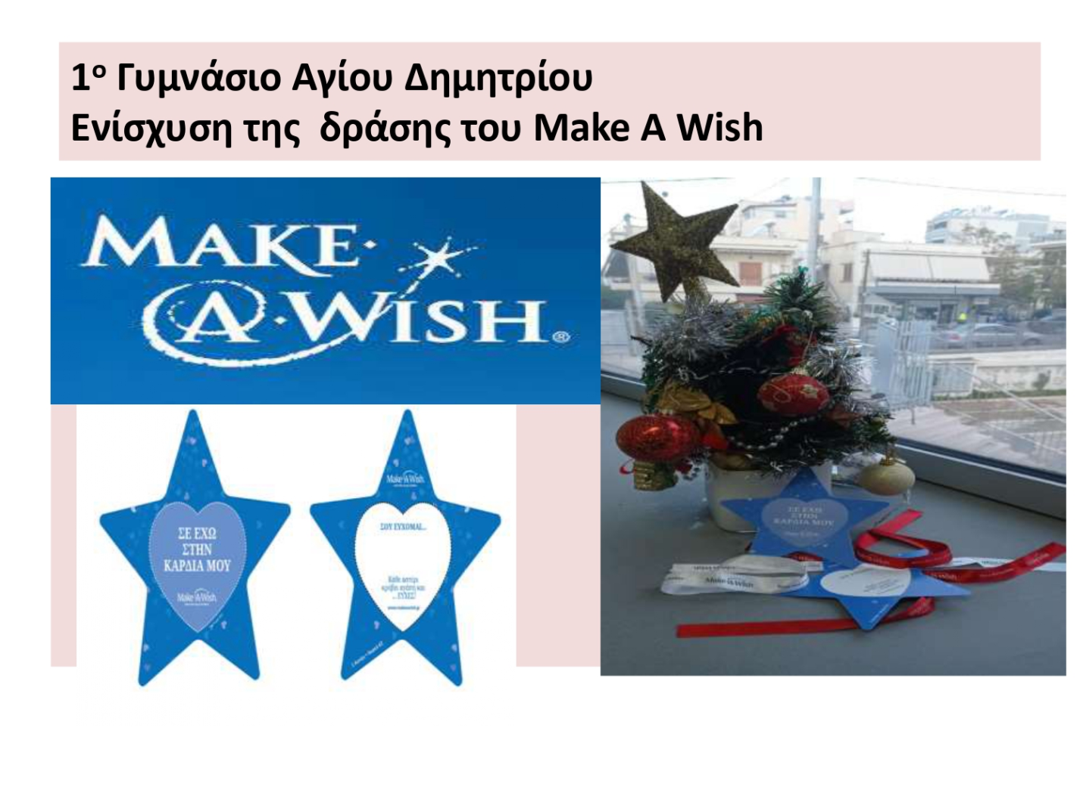

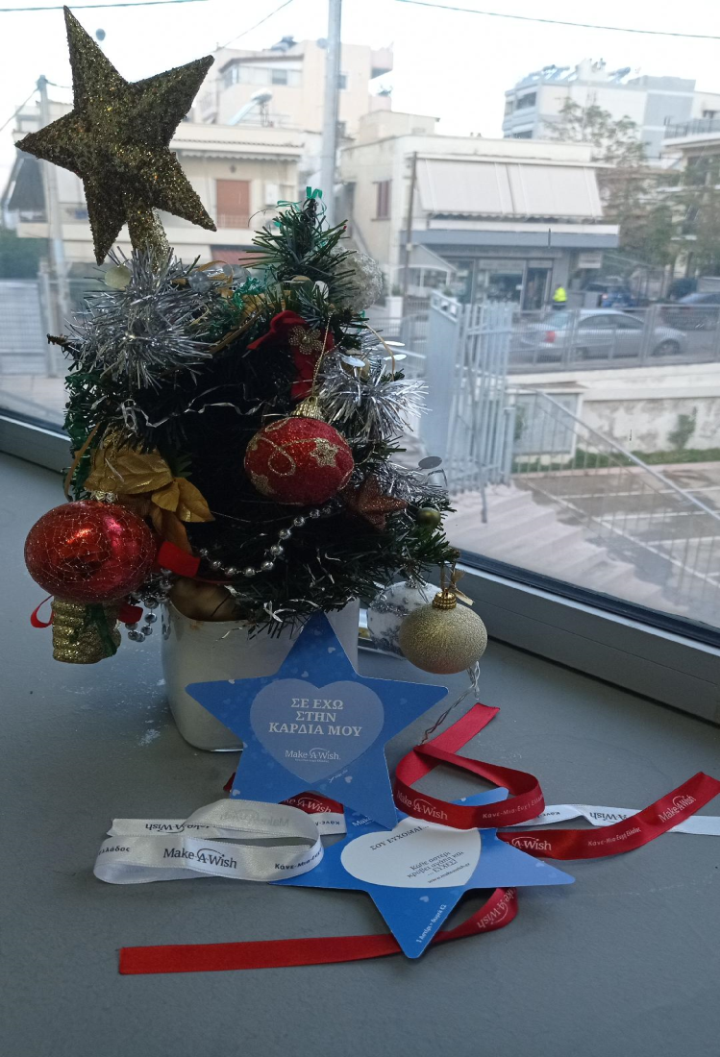

To σχολείο μας συμμετείχε ενεργά στη δράση οικονομικής ενίσχυσης των σκοπών του «Κάνε-Μια-Ευχή Ελλάδος». Συγκεκριμένα, οι μαθητές/τριες και το εκπαιδευτικό προσωπικό του σχολείου μας ανταποκρίθηκε άμεσα και μαζικά αγοράζοντας ένα Αστέρι της Ευχής με αποτέλεσμα να συγκεντρωθεί ένα αρκετά σεβαστό χρηματικό ποσό που κατατέθηκε στον Τραπεζικό Λογαριασμό του εν θέματι Οργανισμού. Έτσι , αυτές τις γιορτινές μέρες της Αγάπης, της Προσφοράς και της Αλληλεγγύης στείλαμε τις δικές μας ευχές στα παιδιά του Κάνε-Μια-Ευχή Ελλάδος, που νοσούν από σοβαρές ασθένειες να πραγματοποιήσουν μία ευχή τους και παράλληλα να συνεχίσουν τον δύσκολο δρόμο τους από την ασθένεια στη θεραπεία.

http://1gym-ag-dimitr.att.sch.gr/?p=1446

ΣΧΕΤΙΚΑ ΜΕ ΤΟ ΠΡΟΓΡΑΜΜΑ ΑΣΤΕΡΙ ΤΗΣ ΕΥΧΗΣ
Το Make-A-Wish (Κάνε-Μια-Ευχή Ελλάδος) εκπληρώνει ευχές παιδιών 3 - 18 ετών που νοσούν από σοβαρές ασθένειες. Το Αστέρι της Ευχής, εκπαιδευτικό πρόγραμμα που υλοποιείται σε όλα τα σχολεία με την άδεια του υπουργείου Παιδείας και Θρησκευμάτων (Φ.2.1/ΜΓ/68152/126587/Δ7 & Φ.14/118351/ΦΔ/125759/Δ1) κλείνει φέτος τα 23 του χρόνια και έχει δώσει δύναμη σε εκατοντάδες παιδιά με σοβαρές ασθένειες. 23 ολόκληρα χρόνια, μαθητές/τριες από όλα τα σχολεία της χώρας προσφέρουν για την ίαση παιδικών ψυχών.

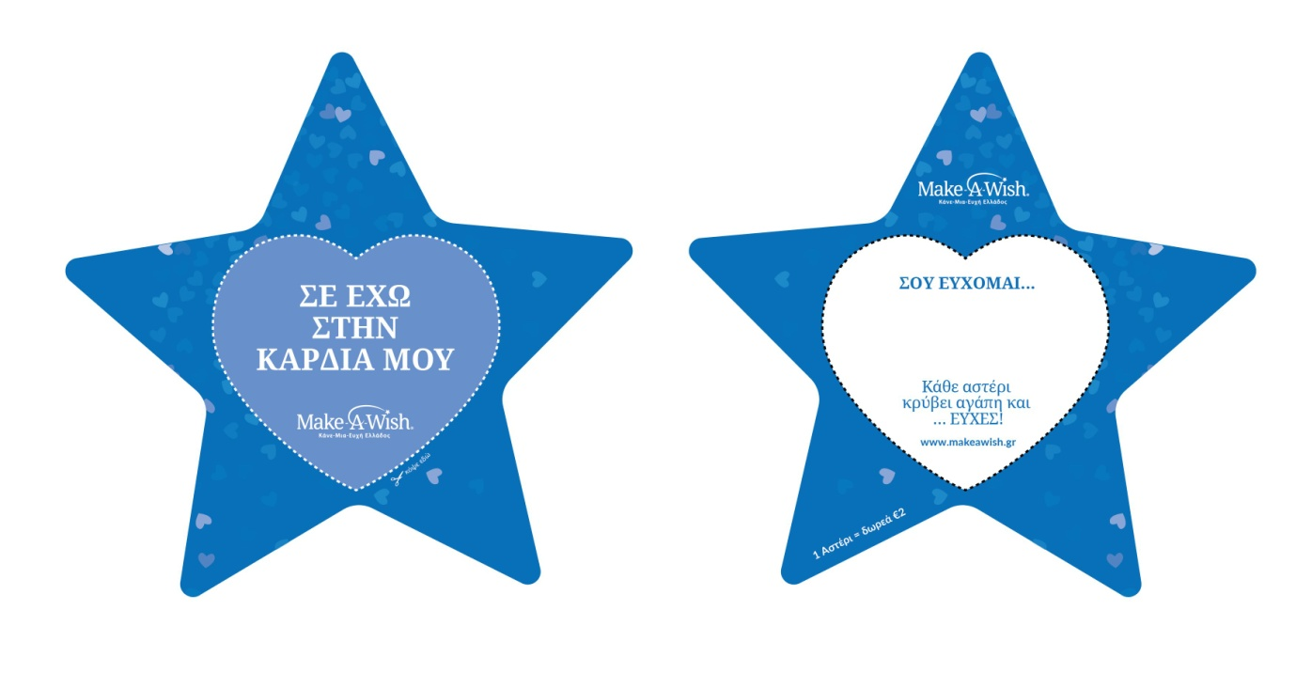

Υπεύθυνη του σχολείου μας για την υλοποίηση της δράσης

Κωστούλα Αγλαΐα

Φιλόλογος Ειδικής Αγωγής

